Технологическая карта урока
Учебно-методический материал
подготовила учитель начальных классов
МБОУ «Красномайская СОШ имени С.Ф. Ушакова»
Сергеева О. В.
Предмет: Математика.
Автор учебника: Г. В. Дорофеева, Т. Н. Миракова, Т. Б. Бука.
Класс: 4.
Тип урока: Освоение новых знаний.
Образовательная система: УМК «Перспектива»
Тема | «Умножение двузначного числа на круглые десятки»
Цель | Знакомство с приемом умножения двузначного числа на круглые десятки.
Задачи | Предметные: воспроизводить результаты табличных случаев умножения и деления, выполнять умножение на однозначное число, умножение на круглое число, умножения числа на произведение, закреплять умение нахождения периметра и площади.  Метапредметные: развивать у учащихся коммуникативные навыки через организацию совместной деятельности (работу в парах), наблюдательность, культуру речи, мышление, умения прислушиваться к мнению других, умение делать выводы, обосновывать свою точку зрения  Личностные: содействовать привитию у воспитанников чувства любви и интереса к математике, культуры общения и поведения.
Формируемые УУД | регулятивные: развитие умения понимать учебную задачу урока и стремиться ее выполнить, развитие умения высказывать своё предположение,  познавательные: развитие умения извлекать информацию из текстов, умения выявлять сущность, на основе анализа объектов делать выводы.  коммуникативные: развитие умение слушать и понимать других, умение договариваться, приходить к общему решению при работе в паре.
Планируемые результаты | Научатся умножать двузначные числа на круглые десятки, используя устный и письменный приёмы.  Научатся проводить анализ способов решения задачи с точки зрения их рациональности и экономичности.  Научатся оценивать достигнутый результат.
Основные понятия | Умножение, круглый числа, двузначные числа, периметр, площадь.
Формы работы | Работа фронтальная, индивидуальная, в парах.
Оборудование | Учебник Математика 4 класс 1 часть Г. В. Дорофеева и др., проектор, компьютер, электронное приложение к УМК «Перспектива», карточки с числами, презентация.
Этапы урока | Деятельность учителя | Деятельность ученика
1. Орг. момент: активизация учащихся. | - Встали ровно, подтянулись,  Все друг другу улыбнулись.  - Садитесь!  Математика – это одна из самых важных и древних наук. Математика призвана развивать логическое мышление, внимание, память. Недаром её называют гимнастикой ума. | Приветствие учителя, проверка готовности к уроку.
2.Актуализация знаний: повторение изученного материала | - А начнем мы наш урок с математического диктанта. Записывайте только ответ в строчку.  1. 320 уменьшить в 8 раз. (40)  2. Найдите произведение чисел 10 и 3. (30)  3. Найдите сумму чисел 56 и 14 (70)  4. Первый множитель 40, второй множитель 2. Найдите произведение.(80)  5. Найдите частное чисел 420 и 6.(70)  6. Делимое 450, делитель 5. Найдите частное.(90)  7. Найдите разность чисел 156 и 126 (30)  8. Уменьшаемое 1000, вычитаемое 950. Чему равна разность? (50)  9. 30 увеличить в 20 раз.(60)  10 Сумму чисел 48 и 12 разделите на 3(20)  - Итак, закончили. Обменяйтесь тетрадью с соседом по парте. Сверьте ответы одноклассника с правильными ответами. Оцените своего одноклассника.  - Поднимите руки, кто не допустил ни одной ошибки. Вы молодцы!  - А другим пожелаем быть внимательнее | Пишут математический диктант.  Взаимооценивание
3. Подведение к проблеме: выявление затруднений для решения задания. | - Ребята, посмотрите на числа в математическом диктанте. Что вы можете сказать о них?  - Почему их так называют?  - Представим каждое число в виде произведения двух множителей, один из которых 10.  - Запишем, что у нас получается?  - Чем похожи эти выражения?  - Вспомним, как любое число умножить на 10?  -А давайте число 13 умножим на 1 число из математического диктанта.  - Запишем, какой пример у нас получился? | -Круглые.  -Оканчиваются на ноль.  - Один из множителей 10.  - К этому числу приписываем ноль.  -13·40
4. Поиск решения: организация деятельности по «открытию» нового знания. | - Попробуйте, решить это пример.  - Какие у вас есть предположения?  - А давайте решим еще один пример 15 · 30.  - Как решили этот пример?  - Какие выражения мы с вами решали?  - Что для этого мы делали?  - Сформулируйте тему урока.  - Чему будем учиться?  -Запишем тему урока. | Ответы детей.  Ответы детей.  -Двузначное число умножали на круглое.  - Представляли круглое число в виде произведения, где один из множителей 10.  -Умножение двузначного числа на круглое.  - Умножать двузначное число на круглое.
5. Выделение решения: открытие нового знания. | - Решим еще один пример 17 · 30.  - Проверим наше предположение, правы мы были или нет. Послушаем профессора Самоварова.  Включить электронное приложение 1 часть.  -Как же нам выполнить умножение двузначного числа на круглое?  - Откроем учебник с. 52 и выполним №3.  - Записываем пример. Устно объясняем его решение.  - Такие примеры можно решать, используя письменный прием умножения. Этот прием у вас описан на с. 52 в правиле. Изучите его сами, а потом объясните мне этот письменный прием.  - Кто выйдет к доске и объяснит, как правильно записать и решать такие примеры.  - Как надо правильно записать пример при умножении двузначного числа на круглое?  Физкультминутка. | Ответы детей.  Самостоятельно изучают материал.  Ученик выходит к доске объясняет запись и решение примера.  Ответы детей.
6. Первичное закрепление: усвоение нового способа действий. | - А теперь поработаем в паре. Выполним задание на карточке. Одна пара у доски.  - Проверяем. Объясните, как вы записали и выполнили вычисления.  - Как вы себя оцениваете?  -Ребята, вы тоже оцените свою работу в паре.  - Как же правильно записать выражение, в котором один из множителей является круглым числом? | 1 пара работает у доски.  Ответы детей.
7. Применение знаний на практике: включение нового знания в систему знаний. | - Решим задачу. (задача на слайде)  - Читаем задачу.  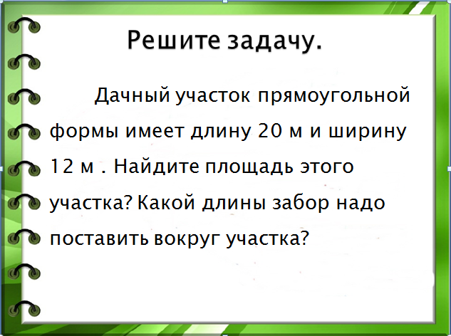  - О чем говорится в задаче?  - Что мы знаем?  - Что нам надо узнать?  - Запишем краткую запись.  - Можем сразу ответить на вопрос задачи?  - Что надо сделать, чтобы найти площадь?  - А как узнать длину забора?  - Как найти периметр?  - Записываем решение задачи самостоятельно.  - Проверяем.  - Оцени свой ответ у доски. И вы, ребята, оцените свое решение задачи, поставьте отметку на полях.  Самостоятельная работа.  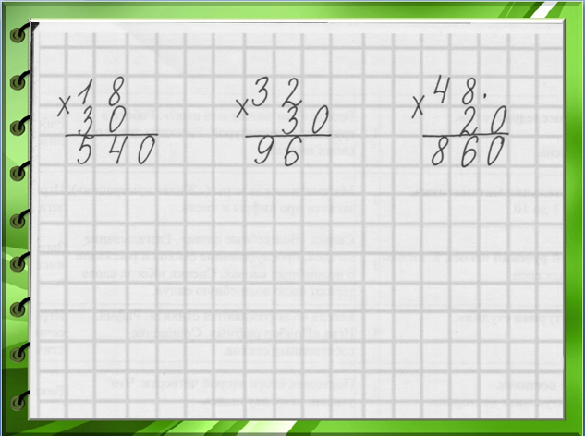  - Ребята, перед вами решенные примеры. Ваша задача найти ошибки и их исправить.  - Какие ошибки нашли, как исправили.  - Как же правильно записать выражение, в котором один из множителей является круглым числом? | Чтение задачи.  - О дачном участке.  - Участок прямоугольной формы, длина 20м, ширина 12м.  - Площадь участка, длину забора.  - Да.  - Длину умножить на ширину.  - Чтобы вычислить длину забора вокруг дачного участка, необходимо найти периметр самого участка.  Ответы детей.  Самостоятельное решение, с дальнейшим объяснением.  Ответы детей
8. Рефлексия: подведение итогов, самооценка результатов деятельности. | - Подведем итог урока.  - Чему учились на уроке?  - Как же устно умножить двузначное число на круглое?  - Как же правильно записать выражение, в котором один из множителей является круглым числом?  - Оцените свою работу на уроке.  - Закончите фразы….  Я научился…  Я повторил…  Я затрудняюсь… | - Умножать двузначное число на круглое.  Ответы детей.  Самооценка.
9. Информация о домашнем задании. | Домашнее задание с.53 № 6, 7, * карточка в Яндекс - учебнике.  Урок закончен. | Записывают домашнее задание.

